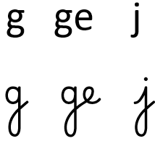
Quelles lettres
pour écrire ce son ?

Prénom : ENTRAINE-TOI À

Je m’entraine à lire ces listes de mots :
Avec les voyelles E et i
très souvent GE GI
Avec les voyelles A O U
très souvent JA JO JU

rouge jaune
une page jamais
un personnage une jambe 60
il nage un jardin
une image janvier
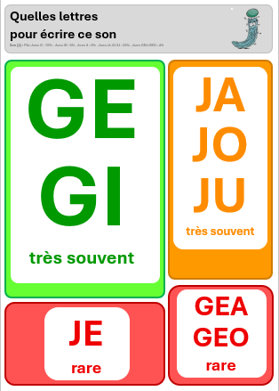
elle mange 11 jaloux
mon âge jalouse
il se change
un visage le jour
les gens 20 bonjour
le genou toujours
il est gentil un journal 71
la journée
une girafe elle est jolie
un gilet
il s’agite 31 le judo
il imagine juste
la magie du jus 81
c’est magique une majuscule
de l’énergie le mois de juin
un régime 41 le mois de juillet 89

Avec les voyelles E et i
rarement GEA GEO

Avec les voyelles E et i
rarement JE - jamais Ji

je suis jeune manger : nous mangeons
je jette une mangeoire
nous jetons il mangea
un jeu 50 nager : nous nageons 99
le sujet nager : une nageoire
un objet rouge : la rougeole
le déjeuner ranger : nous rangeons 108

Fluence de mots :
Date :

MCLM :

MOTS CACHÉS avec G-GE-J

- agitation
- gigantesque
- girafe
- imagination
- jongler
- journaux
- juillet
- juin
- magique
- majuscule
- mangeoire
- mangeons
- nageoire
- objet
- rouge
- toujours

